**2007年山东高考理科综合真题及答案**

**第Ⅰ卷（必做，共88分）**

**注意事项：**

**1．每小题选出答案后，用 2B 铅笔把答题卡上对应题目的答案标号涂黑。如需改动，用橡皮擦干净后，再选涂其他答案标号。不涂答题卡，只答在试题卷上不得分。**

**2．第Ⅰ卷共22小题，每小题4分，共88分。**

**以下数据可供答题时参考：**

**相对原子质量（原子量）：H 1 C 12 O 16 Na 23 K 39 Mn 55**

**一、选择题（本题包括15小题，每小题只有一个选项符合题意）**

[1]．用高倍显微镜观察洋葱根尖细胞的有丝分裂。下列描述正确的是

A． 处于分裂间期和中期的细胞数目大致相等

B． 视野中不同细胞的染色体数目可能不相等

C． 观察处于分裂中期的细胞，可清晰看到赤道板和染色体

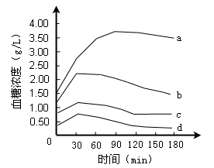D． 细胞是独立分裂的，因此可选一个细胞持续观察它的整个分裂过程

[2]．4名受试者分别口吸100g葡萄糖后，在180min内血糖含量的变化曲线如图所示。据图分析正确的是

A． a代表高胰岛素血症患者的血糖含量变化

B． 4代曲线在前30min内身糖升高与肠道吸收有关

C． b在120min后下降的主要原因是葡萄糖转化为糖原及非糖物质

D． e、d代表正常人的血糖含量变化

[3]．下列有关生态系统功能的描述，错误的是

A． 物质循环的关键环节是分解者的分解作用

B． 物质流是循环的，能量流是单向的，信息流往往是双向的

C． 一个生态系统的营养级越多，消耗的能量就越多，人类可利用的能量就越少

D． 信息传递有利于沟通生物群落与非生物环境之间、生物与生物之间的关系，具有调节生态系统稳定性的作用

[4]．用某种药物饲喂动物，一段时间后测得实验组比对照组动物血浆中血红蛋白含量明显增高，该药物的功效可能是

A． 增强血红蛋白的合成能力 B． 提高血浆蛋白的含量

C． 增加红细胞的生成数量 D． 对红细胞有破坏作用

[5]．下列选项中不能演替为森（树）林的是

A． 西北地干旱地区的典型草原 B． 大兴安岭火灾后的林区

C． 沂蒙山区的 D． 黄河三角洲的耕

[6]．3月24日是世界结核病防治日，下列关于结核肝菌的描述，正确的是

A． 高倍镜下可观察到该菌的遗传物质分布于细胞核内

B． 该菌是好氧菌，其生命活动所需能量主要由线粒体提供

C． 该菌感染机体后能快速繁殖，表明其可抵抗溶酶体的消化降解

D． 该菌的蛋白质在核糖体合成、内制裁网加工后，由高尔基体负责运输到相应部位

[7]．DNA分子经过诱变、某位点上的一个正常碱基（设为 P）变成了尿嘧啶，该DNA连续复制两次，得到的4个子代DNA分子相应位点上的碱基对分别为U—A、A—T、G—C、C—G，推测“F”可能是

A． 胸腺嘧啶 B． 腺嘌呤 C． 胸腺嘧啶或腺嘌呤 D． 胞嘧啶

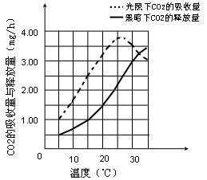[8]．以测定的CO2吸收量与释放量为指标，研究温度对某绿色植物光合作用与呼吸作用的影响，结果如图所示。下列分析正确的是

A． 光照相同时间，35℃时光合作用制造的有机物的量与30℃时相等

B． 光照相同时间，在20℃条件下植物积累的有机物的量最多

C． 温度高于25℃时，光合作用的有机物的量开始减少

D． 两曲线的交点表示光合作用制造的与呼吸作用消耗的有机物的量相等

[9]．下列叙述正确的是

A． 目前加碘食盐中主要添加的KIO3

B． 日常生活中无水乙醇常用于杀菌消毒

C． 绿色食品是不含任何化学物质的食品

D． 在空气质量日报中CO2含量高于空气污染指数

[10]．物质的量浓度相同时，下列既能与NaOH溶液反应、又能跟盐酸溶液中pH最大的是

A． Na2CO3溶液 B． NH4HCO3溶液 C NaHCO3溶液 D． NaHSO4溶液

[11]．下列说法正确的是

A． 乙烯的结构简式可以表示为CH2CH2

B． 苯、乙醇和乙酸都能发生取代反应

C． 油脂都不能使溴的四氯化碳溶液褪色

D． 液化石油气和天然气的主要成分都是甲烷

[12]．下列叙述正确的是

A． O2和O2互为同位素，性质相似

B． 常温下，pH＝1的水溶液中Na＋、NO3－、HCO3－、Fe3＋可以大量共存

C． 明矾和漂白粉常用于自来水的净人和杀菌消毒，两者的作用原理相同

D． 石墨△H＞0，所以石墨比金刚石稳定

[13]．下列关于元素的叙述正确的是

A． 金属元素与非金属元素能形成共键化合物

B． 只有在原子中，持子数才与核外电子数相等

C． 目前使用的元素周期表中，最长的周期含有36种元素

D． 非金属元素形成的共价化合物中，原子的最外层电子数只能是2或8

[14]．氯气溶于水达到平衡后，若其他条件不变，只改变某一条件，下列叙述正确的是

A． 再通入少量氯气，c(H＋)/c(ClO－)减小

B． 通入少量SO2，溶液漂白性增强

C． 加入少量固体NaOH，一定有c(Na＋)＝c(Cl－)＋c(ClO－)

D． 加入少量水，水的电或平衡向正反应方向移动

[15]．一定体积的KMnO4溶液恰好能氧化一定质量的KHC2O4·H2C2O4·2H2O。若用0.1000mol·L－1的NaOH溶液中和相同质量的KHC2O4·H2C2O4·2H2O，所需NaOH溶液的体积恰好为KMnO4溶液的3倍，则KMnO4溶液的浓度（mol·L－1）为

提示：①H2C2O4是二元弱酸；

②10[KHC2O4·H2C2O4]＋8KMnO4＋17H2SO4＝8MnSO4＋9K2SO4＋40CO2↑＋32H2O

A． 0.008889 B． 0.08000 C． 0.200 D． 0.240

**二、选择题：本题包括7小题，每小题给出的四个选项中，有的只有一个选项正确，有的有多个选项正确，全部选对的得4分，选对但不全的得2分，有选错的得0分）**

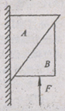[16]．如图所示，物体A靠在竖直墙面上，在力F作用下，A、B保持静止。物体B的受力个数为

A． 2 B． 3 C． 4 D． 5

[17]．下列实例属于超重现象的是

A． 汽车驶过拱形桥顶端

B． 荡秋千的小孩通过

C． 跳水运动员被跳板弄起，离开跳板向上运动

D． 火箭点火后加速升空

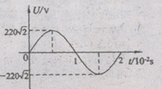[18]．某变压器原、副线圈匝数比为55︰9，原线圈所接电源电压按图示规律变化，副线圈接有负载。下列判断正确的是

A． 输出电压的最大值为36V

B． 原、副线圈中电流之比为55︰9

C． 变压器输入、输出功率之比为55︰9

D． 交流电源有效值为220V，频率为50Hz

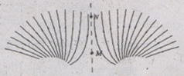[19]．如图所示，某区域电场线左右对称分布，M、N为对称线上的两点。下列说法正确的是

A． M点电势一定高于N点电势

B． M点好强一定大于N点场强

C． 正电荷在M点的电势能大重量N点的电势能

D． 将电子从M点移动到N点，电场力做正功

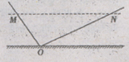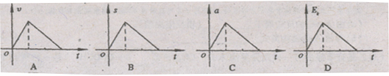[20]．如图所示，光滑轨道MO和ON底端对接且 $\overline{\text{ON}}$ ＝2 $\overline{\text{MO}}$，M、N两点高度相同。小球自M 点由静止自由滚下，忽略小球经过O点时的机械能损失，以v、s、a、Ek分别表示小球的速度、位移、加速度和动能四个物理量的大小。下列四象中能正确反映小球自M点到N点运动过程的是

A． B． C． D．

[21]．用相同导线绕绕制的边长为L或2L的四个闭合导体线框、以相同的速度匀速进入右侧匀强磁场，如图所示。在每个线框进入磁场的过程中，M、N两点间的电压分别为Ua、Ub、Uc和Ud。下列判断正确的是

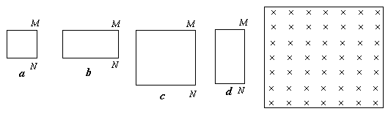A． Ua＜Ub＜Uc＜Ud B． Ud＜Ub＜Ua＜Uc

C． Ua＝Ub＝Uc＝Ud D． Ub＜Ua＜Ud＜Uc

[22]．2007年4月24日，欧洲科学家宣布在太阳系之外发现了一颗可能适合人类居住的类地行星Gliest581c.这颗星绕红Gliese 581运行的星球有类似的星球的温度，表面可能有液态水存在，距离地球约为20光年，直径约为地球的1.5倍，质量约为地球的5倍，绕红矮星Gliese 581运行的周期约为13天。假设有一艘宇宙飞船飞船飞临该星球表面附近轨道，下列说法正确的是

A． 飞船在Gliest 581c表面附近运行的周期约为13天

B． 飞船在Gliest 581c表面附近运行时的速度大于7.9km/s

C． 人在liese 581c上所受重力比在地球上所受重力大

D． Gliest 581c的平均密度比地球平均密度小

**第Ⅱ卷（必做120分＋选做32分，共152分）**

**【必做部分】**

[23]．检测一个标称值为5Ω的滑动变阻器。可供使用的器材如下：

A．待测滑动变阻器Rx，全电阻约5Ω（电阻丝绕制紧密，匝数清晰可数）

B．电流表A1，量程0.6A，内阻约0.6Ω

C．电流表A2，量程3A，内阻约0.12Ω

D．电压表V1，量程15V，内阻约15KΩ

E．电压表V2，量程3V，内阻约3KΩ

F．滑动变阻器R，全电阻约20Ω

G．直流电源E，电动势3V，内阻不计

H．游标卡尺

I．毫米刻度尺

J．电键S导线若干

（1）用伏安法测定Rx的全电阻值，所选电流表___________(填“A1”或“A2”)，所选电压表为_________(填“V1”或“V2”)。

（2）画出测量电路的原理图，并根据所画原理图将下图中实物连接成测量电路。电路原理图和对应的实物连接如图

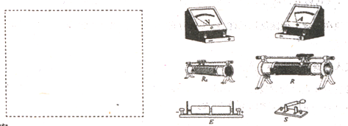

（3）为了进一步测量待测量滑动变阻器电阻丝的电阻率，需要测量电阻丝的直径和总长度，在不破坏变阻器的前提下，请设计一个实验方案，写出所需器材及操作步骤，并给出直径和总长度的表达式。

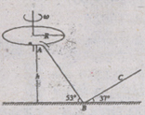24．如图所示，一水平圆盘绕过圆心的竖直轴转动，圆盘边缘有一质量m=1.0kg的小滑块。当圆盘转动的角速度达到某一数值时，滑块从圆盘边缘滑落，经光滑的过渡圆管进入轨道ABC。以知AB段斜面倾角为53°，BC段斜面倾角为37°，滑块与圆盘及斜面间的动摩擦因数均μ=0.5 ，A点离B点所在水平面的高度h=1.2m。滑块在运动过程中始终未脱离轨道，不计在过渡圆管处和B点的机械能损失，最大静摩擦力近似等于滑动摩擦力，取g=10m/s2,sin37°=0.6; cos37°=0.8

（1）若圆盘半径R=0.2m，当圆盘的角速度多大时，滑块从圆盘上滑落？

（2）若取圆盘所在平面为零势能面，求滑块到达B点时的机械能。

（3）从滑块到达B点时起，经0.6s 正好通过C点，求BC之间的距离。

25．飞行时间质谱仪可以对气体分子进行分析。如图所示，在真空状态下，脉冲阀P喷出微量气体，经激光照射产生不同价位的正离子，自a板小孔进入a、b间的加速电场，从b板小孔射出，沿中线方向进入M、N板间的偏转控制区，到达探测器。已知元电荷电量为e，a、b板间距为d，极板M、N的长度和间距均为L。不计离子重力及进入a板时的初速度。

（1）当a、b间的电压为U1时，在M、N间加上适当的电压U2，使离子到达探测器。请导出离子的全部飞行时间与比荷K（K=ne/m）的关系式。

（2）去掉偏转电压U2，在M、N间区域加上垂直于纸面的匀强磁场，磁感应强度B，若进入a、b间所有离子质量均为m，要使所有的离子均能通过控制区从右侧飞出，a、b间的加速电压U1至少为多少？

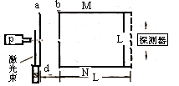

26.（17分）普通小麦中有高杆抗病（TTRR）和矮杆易感病（ttrr）两个品种，控制两队相对性状的基因分别位于两对同源染色体上。实验小组利用不同的方法进行了如下三组实验：

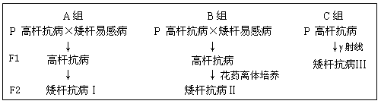

请分析回答：

（1）A组由F1获得F2的方法是 ，F2矮杆抗病植株中不能稳定遗传的占 。

（2）Ⅰ、Ⅱ、Ⅲ三类矮杆抗病植株中，最可能产生不育配子的是 类。

（3）A、B、C三组方法中，最不容易获得矮杆抗病小麦新品种的方法是 组，原因是 。

（4）通过矮杆抗病Ⅱ获得矮杆抗病小麦新品种的方法是 。获得的矮杆抗病植株中能稳定遗传的占 。

（5）在一块高杆（纯合体）小麦田中，发现了一株矮杆小麦。请设计实验方案探究该性状出现的可能的原因（简要写出所用方法、结果和结论）

____________________________________________________________________

27.（16分）近期统计数据显示，癌症已经成为我国城乡居民的首要死因。请根据提供法的材料回答问题：

（1）体外分别培养某癌细胞和正常体细胞，图中代表癌细胞生长曲线的是 。在体内，癌细胞可能侵袭周围正常组织，说明癌细胞具有 的特性。

（2）细胞癌变后，膜表面会出现一些不同于正常细胞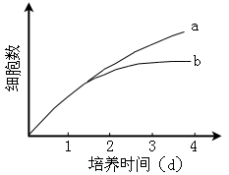的蛋白质，这些蛋白质会成为 ，引起机体的免疫应答，在应答中直接使癌细胞裂解的免疫细胞是 。

（3）端粒酶是与染色体末端结构相关的一种细胞组分。表中数据显示细胞癌变可能与端粒酶的活性有关，请完成下面的探究实验：

实验目的：探究端粒酶与细胞癌变的关系。

实验材料：癌细胞、端粒酶抑制剂、细胞培养液等。

实验步骤：

|  |  |  |
| --- | --- | --- |
| 细胞类型 | 增值代数 | 端粒酶活性 |
| 正常体细胞 | 50～60 | 无 |
| 癌细胞 | 无限 | 有 |

①______________________________

②______________________________

③______________________________

结果预测及分析：______________________________________________________________

（4）请根据上述内容，提出一种治疗癌症的新思路：_________________。

28．（11分）二氧化硫和氮的氧化物是常用的化工原料，但也是大气的主要污染物。综合治理其污染是环境化学当前的重要研究内容之一。

A

B

*P*/MPa

0.50

0.10

0.80

0.85

α

（1）硫酸生产中，SO2催化氧化生成SO3：

2SO2(g)＋O2(g)2SO3(g)

某温度下，SO2的平衡转化率(a)与体系总压强(p)的关系如右图所示。根据图示回答下列问题：

①将2.0mol SO2和1.0mol O2置于10L密闭容器中，反应达平衡后，体系总压强为0.10MPa。该反应的平衡常数等于_____。

②平衡状态由A变到B时．平衡常数K(A)_______K(B)（填“＞”、“＜”或“＝”）。

（2）用CH4催化还原NOx可以消除氮氧化物的污染。例如：

CH4(g)＋4NO2(g)＝4NO(g)＋C02(g)＋2H20(g) △H＝－574 kJ·mol－1

CH4(g)＋4NO(g)＝2N2(g)＋CO2(g)＋2H20(g) △H＝－1160 kJ·mol－1

若用标准状况下4.48L CH4还原NO2至N2整个过程中转移的电子总数为______（阿伏加德罗常数的值用NA表示），放出的热量为______kJ。

（3）新型纳米材料氧缺位铁酸盐（MFe2Ox 3＜x＜4，M＝Mn、Co、Zn或Ni＝由铁酸盐（MFe2O4）经高温还原而得，常温下，它能使工业废气中的酸性氧化物分解除去。转化流程如图所示：

MFe2O4 MFe2Ox

H2

300℃－500℃

常温分解CO2、SO2、NO2等



请写出MFe2Ox分解SO2的化学方程式  
 （不必配平）。

29．（15分）铁及铁的化合物应用广泛，如FeCl3可用作催化剂、印刷电路铜板腐蚀剂和外伤止血剂等。

（1）写出FeCl3溶液腐蚀印刷电路铜板的离子方程式 。

（2）若将（1）中的反应设计成原电池，请画出原电池的装置图，标出正、负极，并写出电极反应式。

正极反应 负投反应 。

（3）腐蚀铜板后的混合溶液中，若Cu2＋、Fe3＋和Fe2＋的浓度均为0.10mol/L，请参照下表给出的数据和药品，简述除去CuCl2溶液中Fe3＋和Fe2＋的实验步骤 。

|  |  |  |
| --- | --- | --- |
|  | 氢氧化物开始沉淀时的pH | 氢氧化物沉淀完全时的pH |
| Fe3＋  Fe2＋  Cu2＋ | 1.9  7.0  4.7 | 3.2  9.0  6.7 |
| 提供的药品：Cl2 浓H2SO4 NaOH溶液 CuO Cu | | |

（4）某科研人员发现劣质不锈钢在酸中腐蚀缓慢，但在某些盐溶液中腐蚀现象明显。请从上表提供的药品中选择两种（水可任选），设计最佳实验，验证劣质不锈钢腐蚀。

有关反应的化学方程式

劣质不锈钢腐蚀的实验现象

30．（16分）下图所示为常见气体制备、分离、干爆和性质验证的部分仪器装置（加热设备及夹持固定装置均略去），请根据要求完成下列各题（仪器装置可任意选用，必要时可重复选择，a、b为活塞）。

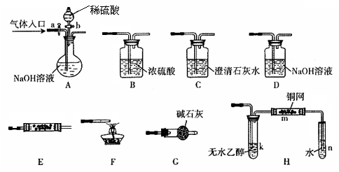

（1）若气体入口通入CO和CO2的混合气体，E内放置CuO，选择装置获得纯净干燥的CO，并验证其还原性及氯化产物，所选装置的连接顺序为 （填代号）。能验证CO氧化产钧的现象是 。

（2）停止CO和CO2混合气体的通入，E内放置Na2O2按A→E→D→B→H装置顺序制取纯净干燥的O2，并用O2氧化乙醇。此时，活塞a应 ，活塞b应 。需要加热的仪器装置有 （填代号），m中反应的化学方程式为 。

（3）若气体入侵改造空气，分液漏斗内改变双氧水，内 NaOH 固体，E 内装置合金属，按A→G→E→D装置程序制取干燥氧气，并验证氧的某些性质。

①装置A中能产生氨气的原因有： 。

②实验中观察到E内有红棕色气体现出，证明氨气具有性。

**【选做部分】**

共5题，考生必须从中选择2个选做题、1个化学题和1个生物题在答题纸规定的区域作答。

31．（8分）【化学－化学与技术】

CaCl2

石灰水

Cl2

H2SO4

苦卤（Ca2＋、Mg2＋、Br－等）

Ca2+、Mg2＋等

Br2

CaSO4

Mg2+等

Mg(OH)2

提纯

海水

粗盐

NaCl溶液

H2、Cl2、NaOH

工业上地海水资源合开发利用的部分工艺流程如下图所示。

（1）电解饱和食盐水常用离子膜电解槽和隔膜电解槽，离子膜和隔膜（ ）或离子是 。电解槽中的阳极材料为 。

（2）本工艺流程中先后制得Br2、CaSO4和Mg(OH)2，能否按Br2、Mg(OH)2、CaSO4顺序制备？原因是 。

（3）膜在四氧化碳中的溶解度比在水中大得多，四氧化碳与水不互溶可通干，但在上述工艺中却不用四氧化碳，原因是 。

32．（8分）【化学－物质结构与性质】

请完成下列各题：

（1）前四周期元素中，基态原子中未成对电子与其所在周期数相同的元素有 种。

（2）第ⅢA、ⅤA原元素组马的化合物CaN、CaP、CaAs等是人工合成的平等体材料，其晶体结构与单晶硅相似，Ca原子的电子排布式为 。在CaN晶体中，每个Ca原子与 个N原子相连，与同一个Ca原子相连的N原子构成的空间构型为 。在四大晶体类型中，CaN属于 晶体。

（3）在极性分子NCl3中，N原子的化合物为―3，Cl原子的化合价为＋1，请推测NCl3水解的主要产物是 （填化学式）。

33．（8分）[化学—有机化学基础]

乙基香草醛（）是食品添加剂的增香原料，其香味比香草醛更加浓郁。

（1）写出乙基香草醛分子中两种含氧官能团的名称 。

（2）乙基香草醛的同分异构体A是一种有机酸，A可发生以下变化：

←――――――

（能发生银镜反应）

提示：①RCH2OH―――――――→RCHO

②与苯环直接相连的碳原子上有氢时，此碳原子才可被酸性KMnO4溶液氧化为羧基

（a）由A→C的反应属于 （填反应类型）

（b）写出A的结构简式 。

（3）乙基香草醛的另一种同分异构体D（CH3O－－COOCH3）是一种医药中间体，请设计合理方案用茴香醛（CH3O－－CHO）合成D（其他原料自选，用反应流程图表示，并注明必要的反应条件）。

例如：――――――→――――――→－Br

34．（8分）[生物—生物技术实践]

乙醇等“绿沟能源”的开发备受世界关注。利用玉米秸秆生产燃料酒精的大致流程为：

|  |  |  |  |  |
| --- | --- | --- | --- | --- |
| 玉米秸杆 | $$\vec{\text{预处理、水解}}$$ | 糖液 | $$\vec{\text{发酵}}$$ | 酒精 |

（1）玉米秸秆经预处理后，应该选用酶进行水解，使之转化为发酵所需的葡萄糖，

（2）从以下哪些微生物中可以提取上述酶？（多选）

A 酶制果醋的醋酸菌 B 生长在腐木上的霉菌

C 制作酸奶的乳酸菌 D 生产味精的谷氨酸棒状杆菌

E．反刍动物瘤胃中生存的某些微生物

（3）若从土壤中分离产生这种酶的微生物，所需要的培养基为 （按功能分），培养基中的碳原为 。

（4）从生物体提取出的酶首先要检测，以便更好地将酶用于生产实践，在生产实践的过程中，为了使酶能够被反复利用，可采用 技术。

（5）发酵阶段需要的菌种是 ，在产生酒精时要控制的必要条件是 。

35．（8分）【生物—现代生物科技专题】

继哺乳动物乳腺生物反应器研发成功后，膀胱生物反应器的研究也取得一定进展。最近，科学家培育出一种转基因小鼠，其膀胱上皮细胞可以合成人的生长激素并分泌到尿液中。

请回答：

（1）将人的生长激素基因导入小鼠受体细胞，常用方法是 。

（2）进行基因转移时，通常要将外源基因转入 中，原因是 。

（3）通常采用 技术检测外源基因是否插入了小鼠的基因组。

（4）在研制膀胱生物反应器时，应使外源基因在小鼠的 细胞中特异表现。

（5）为使外源基因在后代长期保持，可将转基因小鼠体细胞的转入 细胞中构成重组细胞，使其发育成供体具有相同性状的个体。该技术称为 。

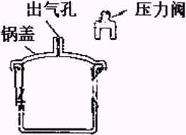36．（8分）【物理—物理3—3】

某压力锅的结构如图所示。盖好密封锅盖，将压力阀放在出气孔上，给压力锅加热，当锅内气体压强达到一定值时，气体就把压力阀顶起。假定在压力阀被顶起时，停止加热。

（1）若此时锅内气体的体积为V，摩尔体积为V0，阿伏加德罗常数为NA，写出锅内气体分子数的估算表达式。

（2）假定在一次放气过程中，锅内气体对压力阀及外界做功1J，并向外界释放了2J的热量。锅内原有气体的内能如何?边哈变化了多少？

（3）已知大气压强P随海拔高度H的变化满足P＝P0(1－αH)，其中常数a＞0，结合气体定律定性分析在不同的海拔高度使用压力锅，当压力阀被顶起时锅内气体的温度有何不同。

37．（8分）【物理—物理3—4】

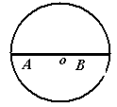湖面上一点O上下震动，振幅为0.2m，以O点为圆心形成圆形水波，如图所示，A、B、O 三点在一条直线上，OA间距离为4.0m，OB间距离为2.4m。某时刻O点处在波峰位置。观察发现2s后此波峰传到A点，此时，O点正通过平衡位置向下运动，OA间还有一个波峰。将水波近似为简谐波。

（1）求此水波的传播速度、周期和波长。

（2）以O点处在波峰位置为O时刻，某同学打算根据OB间距离与波长的关系确定B点在O时刻的振动情况。画出B点振动图象；若不可行，请给出正确思路并画出B点的振动图象。

38．（8分）（物理—物理3—5）

人类认为原子结构研发利用原子能经理了十分曲折的过程，请按要求回答下列问题

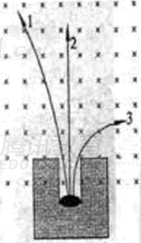（1）卢瑟夫、波尔、查德威克等科学家在原子结构或原子核的研究方面做出了卓越的贡献。请选择其中的两位，指出他们的主要成绩。

①

②

在贝克勒又发现天然放射现象后，人们对放射线的研发进行了深入研究。下图为放射线在同一磁场中运动轨迹，请从三种射线中任选一种，写出它的名称和一种轨迹。

（2）在可逆反应堆中需要给快中子减速，轻水、重水和石墨等常用作减速剂，中子在重水中可与 ${}_{1}^{2}{}$ H核碰撞减速，在石墨中与 ${}_{6}^{\text{12}}{}$ C核碰撞减速。上述碰撞可简化为弹性碰撞模型，某反应堆中快中子与静止的靶核发生正心对碰，通过计算说明，仅从一次碰撞考虑，用重水和石墨做减速剂，哪种减速效果更好？

参考答案

1. B
2. B
3. C
4. D
5. A
6. C
7. D
8. A
9. A
10. C
11. B
12. D
13. A
14. D
15. B
16. C
17. B、D
18. D
19. A、C
20. A
21. B
22. B、C
23. （1）A1；V2

    （2）电路原理图和对应的实物连接如图

    

    （3）方案一：

    需要的器材：游标卡尺、毫米刻度尺

    主要操作步骤：

    1. 数出变阻器线圈缠绕匝数n
    2. 用毫米刻度尺（也可以用游标卡尺）测量所有线圈的排列长度L，可得电阻丝的直径为d＝L/n
    3. 用游标卡尺测量变阻器线圈部分的外径D，可得电阻丝总长度*l*＝nπ（D－ $\frac{L}{n}$）也可以用游标卡尺测量变阻器瓷管部分的外径D，得电阻丝总长度*l*＝n（D－ $\frac{L}{n}$）。
    4. 重复测量三次，求出电阻丝直径和总长度的平均值

    方案二

    需要的器材：游标卡尺

    主要的操作步走骤：

    1. 数出变阻器线圈缠绕匝数n
    2. 用游标卡尺测量变阻器线圈部分的外径D1 和瓷管部分的外经D2，可得电阻丝的直径为d＝

    电阻丝总长度*l*＝π（D1＋D2）

    1. 重复测量三次，求出电阻丝直径和总长度的平均值

    24.(1)滑块在圆盘上做圆周运动时，静摩擦力充当向心力，根据牛顿第二定律，可得：

    μmg＝mω2R

    代入数据解得：ω＝ $\sqrt{{\text{ug}}/R}$ ＝5rad/s

    （2）滑块在A点时的速度：UA＝ωR＝1m/s

    从A到B的运动过程由动能定理：mgh－μmgcos53°·h/sin53°＝1**/2mvB2－1/2mvA2**

    在B点时的机械能EB＝1/2mvB2－mgh＝－4J

    （3）滑块在B点时的速度：v**B＝4m/s**

    滑块沿BC段向上运动时的加速度大小：a3＝g（sin37°＋ucos37°）＝10m/s2

    返回时的速度大小：a2＝g（sin37°－ucos37°）＝2m/s2

    BC间的距离：sBC＝vB2/2a1－1/2a2（t－uR/a1）2＝0.76m

    25.（1）由动能定理：neU1＝1/2mv2

    n价正离子在a、b间的加速度a1＝neU1/md

    在a、b间运动的时间t1＝v/a1＝d

    在MN间运动的时间：t2＝L/v

    离子到达探测器的时间：

    t＝t1＋t2＝

    （2）假定n价正离子在磁场中向N板偏转，洛仑兹力充当向心力，设轨迹半径为R，由牛顿第二定律nevB＝mv2/R

    离子刚好从N板右侧边缘穿出时，由几何关系：

    R2＝L2＋（R－L/2）2

    由以上各式得：U1＝25neL2B2/32m

    当n＝1时U1取最小值Umin＝25eL2B2/32m

    26.（1） 自交 、 2/3 。

    （2） Ⅱ

    （3） C， 基因突变发生的频率极低且不定向

    （4）秋水仙素（或低温）诱导染色体加倍 ， 100% 。

    （5）将矮秆小麦与高秆小麦杂交，如果子一代为高杆：矮秆＝3：1（或出现性状分离），则矮秆形状是基因突变造成的；否则，矮秆形状是环境引起的。或将矮秆小麦与高秆小麦种植在相同环境条件下；如果两者未出现明显性状差异，则矮秆性状是有环境引起；否则。矮秆形状是基因突变的结果。

    27.（1） a ， 扩（分）散转移

    （2） 抗原 ， 效应T细胞 。

    （3）试验步骤：

    ①将癌细胞分成A、B两组。

    ②A组加入端粒酶抑制剂，B组不加，进行培养。

    ③记录并比较A、B两组的增值代数（分裂次数）。

    结果预测及分析：A组比B组增殖代数减少，说明端粒酶与细胞癌变（连续分裂）有关；A组仍然无限增殖，说明端粒酶与细胞癌变（连续分裂）无关。

    （4）抑制癌细胞中端粒酶的活性（或抑制细胞分裂）或免疫治疗（输入淋巴因子、DNA疫苗）

    28. （1）①800L·mol－1 ②＝  
    （2）1.60NA（或1.6NA） 173.4  
    （3）MFe2Ox＋SO2→MFe2O4＋S

    29. （1）2Fe3＋＋Cu＝2Fe2＋＋Cu2＋  
    （2）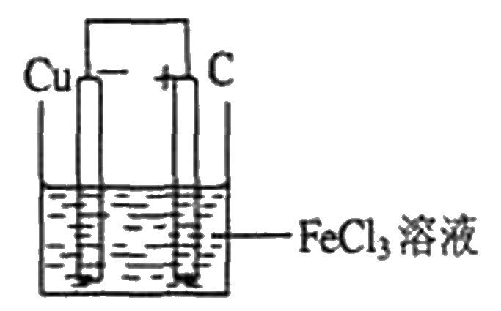  
    正极反应：Fe3＋＋e－＝Fe2＋（或2Fe3＋＋2e－＝2Fe2＋）  
    负极反应：Cu＝2Cu2＋＋2e－（或Cu－2e－＝Cu2＋）  
    （3）①通入足量氯气将Fe2＋氧化成Fe3＋；②加入CuO调节溶液的pH至3.2－4.7；③过滤（除去Fe(OH)3）  
    （4）CuO＋H2SO4＝CuSO4＋H2O CuSO4＋Fe＝FeSO4＋Cu  
    不锈钢表面有紫红色物质生成

    30. （1）ACBECF  
    AB之间的C装置中溶液保持澄清．EF之同的C装置中溶液变浑浊  
    （2）关闭 打开 k m 2CH3CH2OH＋O22CH3CHO＋2H2O  
    （3）氢氧化钠溶于水放出大量热，温度升高，使氨的溶解度减小而放出；氧氧化钠吸水，促使氨放出；氢氧化钠电离出的OH－增大了氨水中OH－浓度，促使氨水电离平衡左移，导致氨气放出。  
    还原

    31. （1）阳离子（或Na＋） 钛（或石墨）  
    （2）否。如果先沉淀Mg(OH)2，则沉淀中会夹杂有CaSO4沉淀，产品不纯。  
    （3）四氯化碳萃取法工艺复杂、设备投资大；经济效益低、环境污染严重。

    32. （1）5  
    （2）1s22s22p63s23p63d104s24p1（或[Ar]3d104s24p1） 4 正四面体 原子  
    （3）HClO NH3·H2O

    33. （1）醛基 （酚）羟基 醚键  
    （2）（a）取代反应 （b）  
    （3）CH3O－－CHOCH3O－－COOH  
    CH3O－－COOCH3

    34.（1）纤维素（酶）

    （2）B、E

    （3）选择培养基 纤维素

    （4），酶的活力（活性） 固定化酶（固定化细胞）

    （5）酵母菌 无氧（密闭、密封）

    35.（1）显微注射

    （2）受精卵（或早期胚胎） 受精卵（或早期胚胎细胞）具有全能性，可使外源基因在相应组织表达

    （3）DNA分子杂交（核酸探针）

    （4）膀胱上皮

    （5）细胞核 去核的卵 核移植（或克隆）

    36.（1）设锅内气体分子数为n

    n＝V/V0·NA

    （2）根据热力学第一定律

    ΔE＝W＋Q＝－3J

    锅内气体内能减少，减少了3J

    （3）由P＝P0（1－αH）（其中α＞0）知，随着海拔高度的增加，大气压强减小；

    由P1＝P＋mg/S知，随着海拔高度的增加，阀门被顶起时锅内气体压强减小；

    根据查理定律P1/T1＝P2/T2

    可知阀门被顶起时锅内气体温度随着海拔高度的增加而降低。

    37.（1）v＝Δx1/Δt＝2m/s

    Δt＝5/4•T T＝1.6s

    λ＝vT＝3.2m

    （2）可行

    振动图象如图。

    38.（1）卢瑟福提出了原子的核式结构模型（或其他成就玻尔把量子理论引入原子模型，并成功解释了氢光谱（或其他成就）查德威克发现了中子（或其他成就）。

    （2）设中子质量为Mn靶核质量为M，由动量守恒定律

    Mnv0＝Mnv1＋Mv2

    解得：v1＝Mn－M/Mn＋M·v0

    在重力中靶核质量：MH＝2Mn

    V1H＝Mn－Mc/Mn＋Mc·v0＝－1/3v0

    在石墨中靶核质量：Mc＝12M

    V1c＝ Mn－M/Mn＋M·v0＝11/13v0

    与重力靶核碰后中子速度较小，故重水减速效果更好。

    × × × × × × × ×××